taxe fonciere 1501 €
Situation du bien:  - Centre-Ville  Rez de Jardin:  - 2 Chambres avec point d'eau  - Chaufferie  - Cuisine  - Dégagement  - Garage avec point d'eau  - Salle d'eau avec wc  1er étage:  - 2 Chambres  - Cuisine  - dégagement entrée et dégagement  - Salle de bains  - Séjour  - Terrasse  - WC  Dépendances:  - 2 Abris jardin  DPE:  - Consommation énergétique en énergie primaire 243,00 KWHep/m²an E  - Emission de gaz à effet de serre 52,00 Kgco2/m²an E  - Date de réalisation DPE 06/12/2023  Chauffage:  - bois insert  - CC Fuel  Equipements divers:  - Double vitrage  - Tout à l'égout |  | 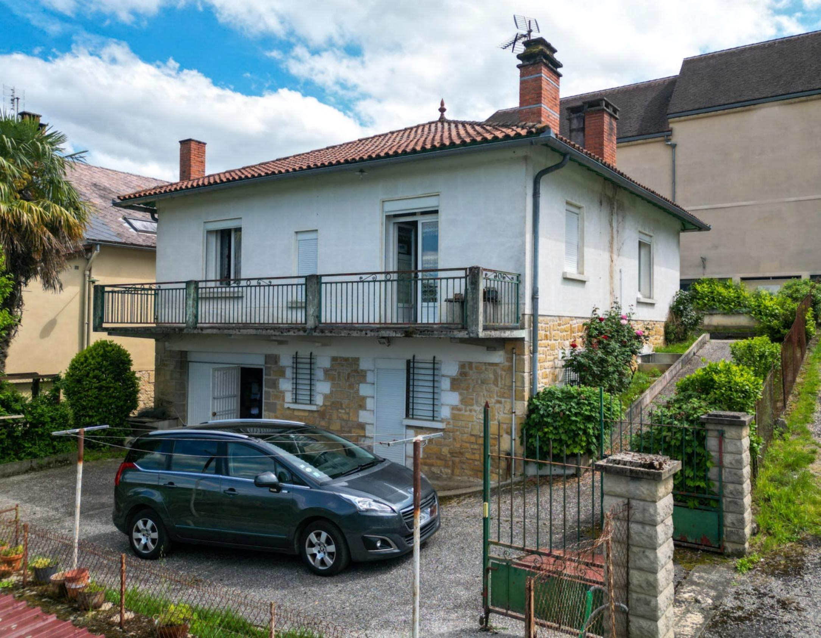  La Maison. RDJ. Garage avec point d'eau, dégagement, cuisine d'été, 2 chambres avec point d'eau, salle d'eau avec wc, chaufferie - ce niveau est à rénover. RDC. Entrée et dégagement², cuisine avec balcon, séjour, 2 chambres salle de bains, wc. Balcon.  Chauffage au fuel (chaudière récente) et insert. Double vitrage. Tout-à-l'égout.  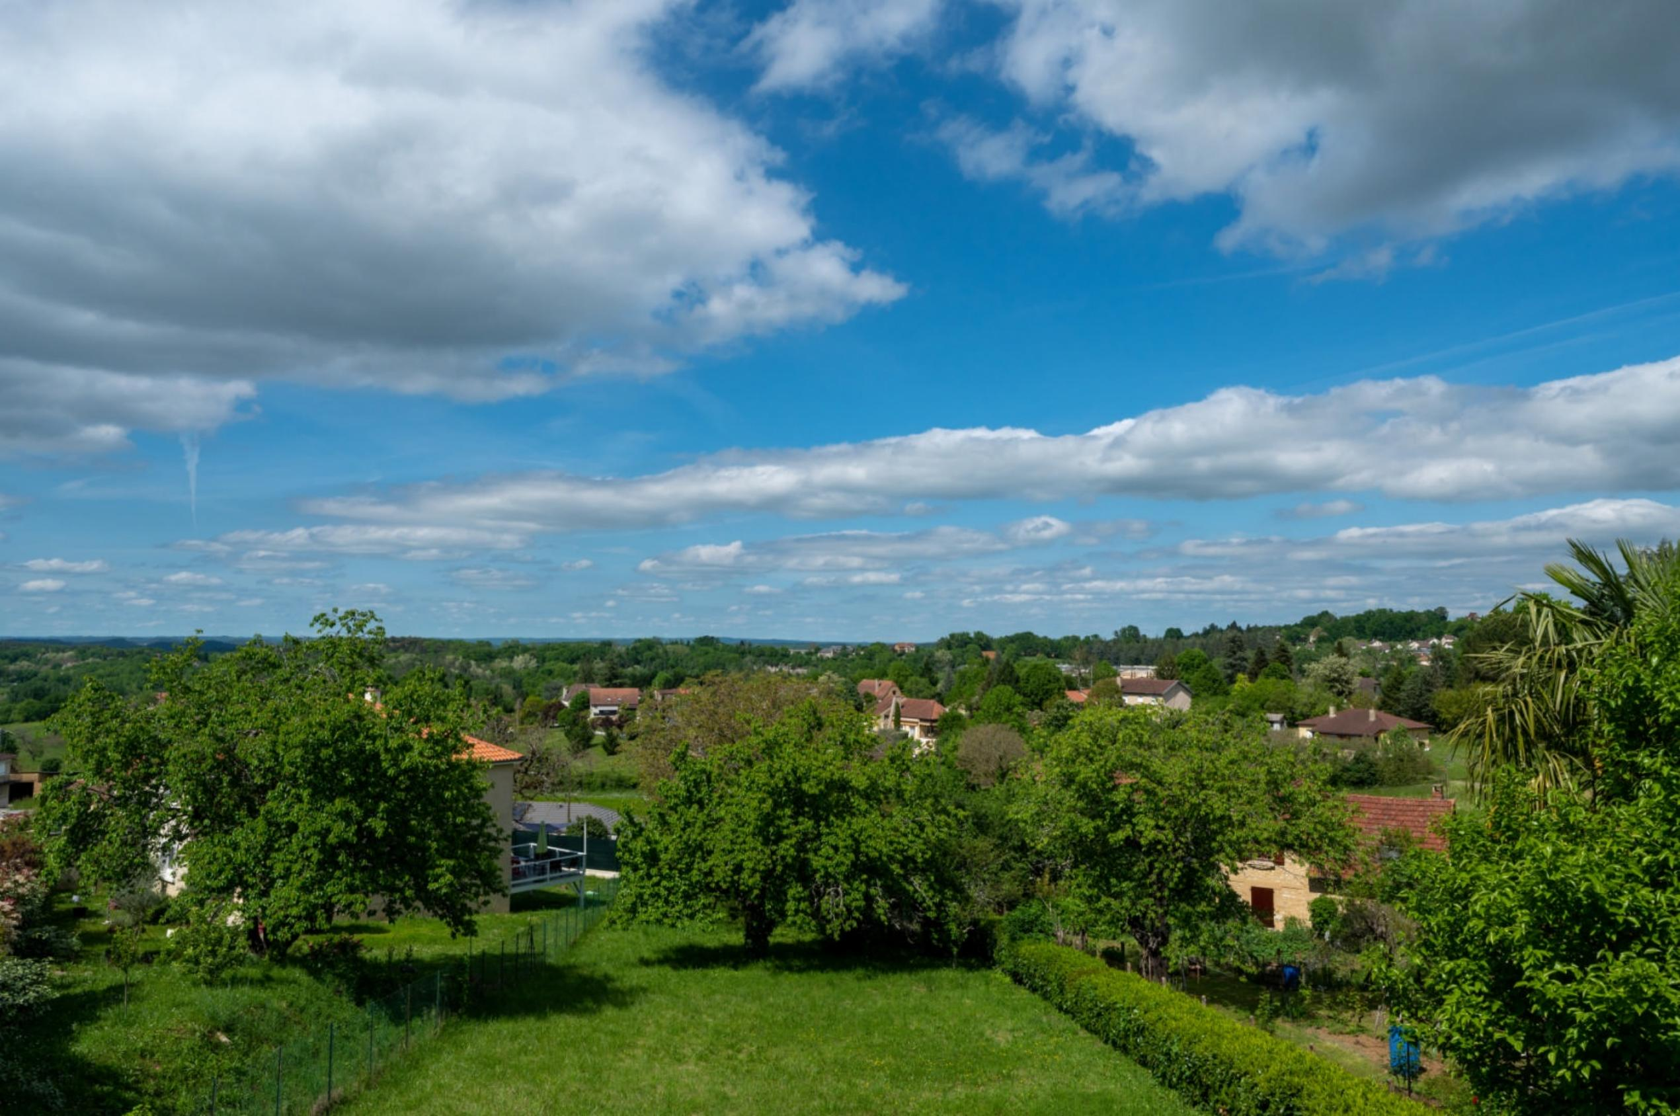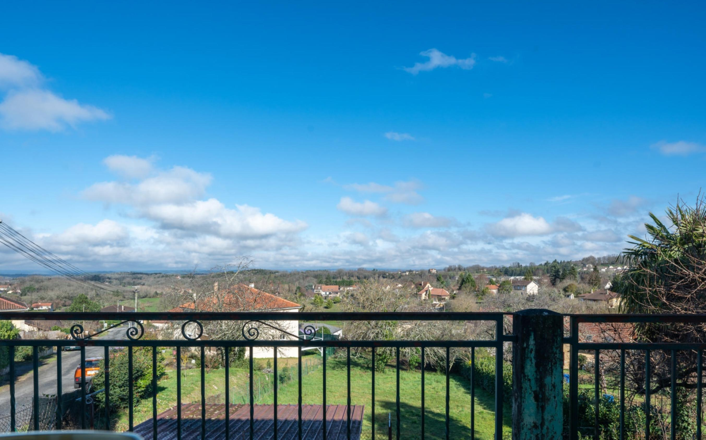
 |  |  | Terrain : 1 194 m²

